TIẾT 8: ÔN TẬP KIỂM TRA GIỮA KÌ I
I. môc tiªu:
1. KiÕn thøc:
- Giúp H/S củng cố, hệ thống hóa kiến thức đã học từ tiết 1 đến tiết 8 để chuẩn bị
tốt cho bài kiểm tra 1 tiết đạt kết quả cao.
2. Năng lực:
- Năng lực tư duy, tổng hợp kiến thức đã học để vận dụng vào làm bài kiểm tra và liên hệ trong thực tiễn hàng ngày.
3. Phẩm chất:
- Trách nhiệm: Học tập môn học, yêu thích bộ môn học.
II. THIẾT BỊ DẠY HỌC VÀ HỌC LIỆU.
- G/V: Hệ thống kiến thức qua hệ thống câu hỏi, một số tình huống.
- H/S: Ôn luyện kiến thức từ đầu đầu kì I đến tiết 8.
C. tiÕn tr×nh lªn líp.
1. HOẠT ĐỘNG MỞ ĐẦU:
HỌC SINH QUAN SÁT HÌNH ẢNH, HỆ THỐNG ĐƠN VỊ KIẾN THỨC ĐÃ HỌC.
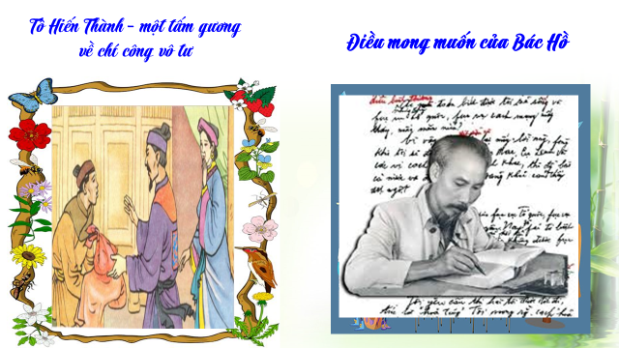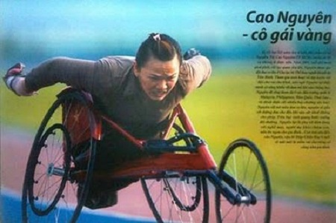
4

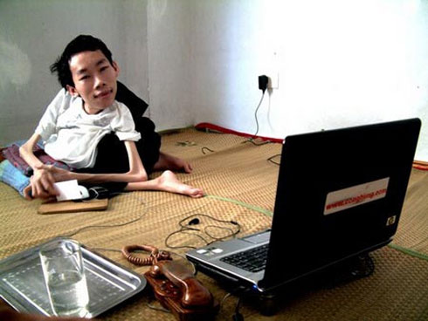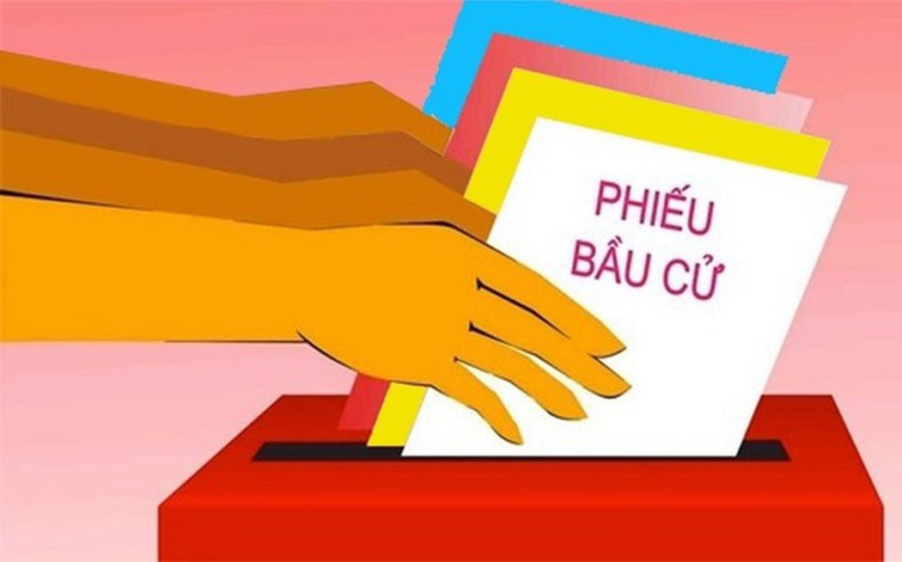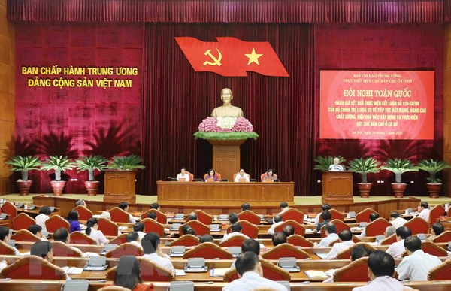
3
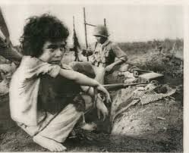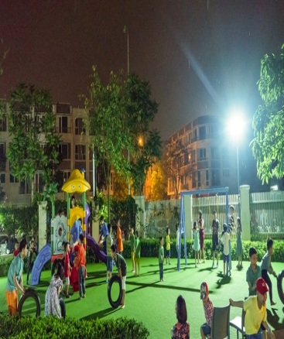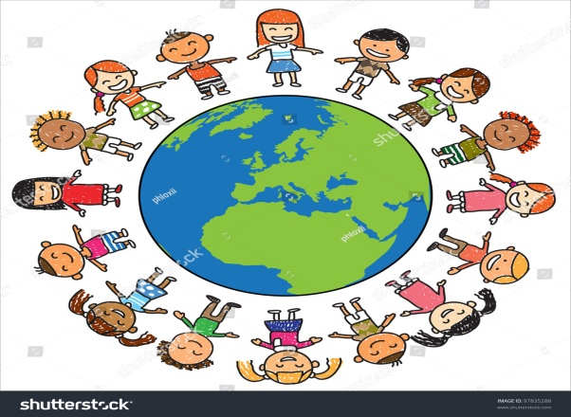
-> GV gọi học sinh hệ thống các đơn vị kiến thức đã học => GV dẫn vào bài học.
2. HOẠT ĐỘNG HỆ THỐNG KIẾN THỨC ÔN TẬP:
a. Hệ thống cấu trúc bài học thẹo chủ đề:
Chủ đề 1: Sống cần kiệm liêm chính, chí công vô tư.
§1 Chí công vô tư + Bài 2( Trích Bác Hồ và những câu chuyện...)
Chủ đề 2: Sống tự trọng và tôn trọng người khác.
§2 Tự chủ + Bài 1( Trích ...)
Chủ đề 3: Sống có kỉ luật.
§3 Dân chủ và kỉ luật + Bài 4: Câu chuyện “ Không ai được vào đây”
Chủ đề 4: Sống nhân ái, vị tha.
§4 Bảo vệ hoà bình + Bài 6 ( Trích: Bác Hồ và những câu chuyện...)
Chủ đề 5: Sống hội nhập.
§5 Tình hữu nghị giữa các dân tộc trên thế giới.
§6 Hợp tác cùng phát triển + Bài 5 ( Trích....)
b. Giới thiệu cấu trúc nội dung bài học:
- Định nghĩa ( Khái niệm ):
- Biểu hiện đúng/sai
3. - Ý nghĩa ( Vì sao ):
- Quan điểm của Đảng, nhà nước ta: Tình hữu nghị. hợp tác.
- Mối quan hệ: Dân chủ và kỉ luật.
4. Phương pháp rèn luyện.
5. Rút ra bài học theo tấm gương đạo đức Hồ Chí Minh.
3. HOẠT ĐỘNG LUYỆN TẬP:
Bài 1: Tìm hiểu các dạng bài tập trắc nghiệm cơ bản.
Câu 1. Người biết kiềm chế cảm xúc, luôn bình tĩnh, tự tin trong mọi tình huống là biểu hiện:
A. Việc giữ chữ tín. B. Chí công vô tư.
C. Đức tính tự chủ. D. Lối sống liêm khiết.
Câu 2. Khi biết có bạn nói xấu Nam với vài bạn trong lớp. Nam đã tỏ ra tức giận. Nếu là Nam em sẽ:
A. Tức giận và gặp bạn tranh cãi. B. Nói xấu bạn để trả thù.
C. Không chơi với bạn nữa. D. Bình tĩnh hỏi lý do.
Câu 3. Hành vi thể hiện lòng yêu hòa bình là:
A. Sẵn sàng gây gỗ với bất kì ai mình không thích
B. Không tiếp chuyện với người lạ khi họ có điều muốn hỏi.
C. Phân biệt đối xử giữa các dân tộc, giữa các tôn giáo khác nhau.
D. Ứng xử thân thiện với người nước ngoài đến Việt Nam.
Câu 4. Mọi người được làm chủ, được biết, được cùng tham gia bàn bạc, góp phần thực hiện, giám sát những công việc chung của tập thể và xã hội có liên quan đến mọi người, cộng đồng và đất nước là nội dung của khái niệm nào dưới dây?
A. Kỉ cương. B. Tự chủ. C. Kỉ luật. D. dân chủ.
Câu 5: Hoạt động nào dưới đây nhằm bảo vệ hòa bình giữa các quốc gia?
A. Chiếm lĩnh vị thế bá chủ toàn cầu.
B. Dùng đàm phán để giải quyết xung đột.
C. Can thiệp vào nội bộ của các quốc gia.
D. Tăng cường mở rộng diện tích lãnh thổ.
Câu 6. Trong giờ học, khi thảo luận H nêu ra ý kiến: Hợp tác có thể cùng nhau giải quyết nhiều vấn đề bức xúc mang tính toàn cầu, riêng vấn đề bùng nổ dân số thì không thể giải quyết được vì đó là việc riêng của mỗi quốc gia. Em tán thành phương án nào sau đây về ý kiến của H?
A. Đó là ý kiến hoàn toàn đúng đắn. B. H nắm chắc nội dung bài học.
C. H là người nhìn xa, trông rộng. D. Đó là một ý kiến chưa đúng.
Câu 7. Biểu hiện nào dưới đây thể hiện tính tự chủ của công dân?
A. Biết tự điều chỉnh hành vi của mình.
B. Luôn đặt lợi ích riêng lên hàng đầu.
C. Phụ thuộc hoàn toàn vào người khác.
D. Dao động trước khó khăn, thử thách.
Câu 8.Ngày thế giới chống chiến tranh là ngày nào?
A. Ngày 25/9 B. 30/10 C. Ngày 1/8 D. Ngày 5/1
Câu 9. Mối quan hệ giữa dân chủ và kỉ luật là?
A. Dân chủ là quy định để kỉ luật được thực hiện
B. Dân chủ là mục đích để kỉ luật được thực hiện
C. Dân chủ là nội dung của kie luật
D. Dân chủ là điều kiện đảm bảo cho kỉ luật được thực hiện
Câu 10. Thủ đô Hà Nội được UNESCO công nhận là thành phố vì hòa bình vào thời gian nào ?
A. Năm 1998 B. Năm 1999 C. Năm 2000 D. 2001
Bài 2: Tìm hiểu dạng bài tập Xử lí tình huống:
Tình huống 1:
Lan và Hòa là đôi bạn thân. Hôm nay lan là cờ đỏ, Lan đi kiểm tra sự chuẩn bị của các bạn. Hòa làm thiếu bài tập, nhưng Lan báo cáo với lớp là Hòa làm bài tập đủ.
- Em hãy nhận xét hành vi của Lan?
- Nếu là Lan, em sẽ cư xử như thế nào?
Tình huống 2:
An là một học sinh lớp 9, tính tình của An rất nóng nảy và hay gây gổ với bạn bè. Học xong bài “ Tự chủ” ( GDCD 9 - Bài 2) tính tình của An vẫn không hề thay đổi, mặc dù khi cô giáo hỏi bài cũ thì An lại rất thuộc nội dung, ý nghĩa cũng như cách rèn luyện của bản thân về tính tự chủ.
- Em hãy nhận xét về cách học của An?
- Nếu là An thì em sẽ làm gì sau khi học xong bài “ Tự chủ”?
Tình huống 3:
Duy là một học sinh hay gây gổ đánh nhau, cãi nhau với các bạ trong lớp, trong trường. Em hãy nhận xét hành vi của Duy? Em sẽ góp ý cho bạn Duy như thế nào?
- HS lần lượt trả lờ các câu hỏi
- G/V giải đáp thắc mắc.
4. HOẠT ĐỘNG VẬN DỤNG:
HS vân dụng kiến thức ôn luyện thực hiện các yêu cầu của GV:
* Dạng bài lựa chọn đáp án.
Câu 1. Trong khi thảo luận về bài học bảo vệ hòa bình, Hà cho rằng tất cả các bên tham gia chiến tranh dù chính nghĩa hay phi nghĩa đều bị lên án; Lan lại cho rằng cần ủng hộ chiến tranh phi nghĩa; Hoa nói chúng ta cần chống lại chiến tranh phi nghĩa, ủng hộ chiến tranh chính nghĩa; Hưng và Tâm phản đối ý kiến của Hà, Mai và Loan tán thành ý kiến của Hoa và Lan. Theo em, những bạn nào dưới đây có hiểu biết về bảo vệ hòa bình?
A. Hưng, Hoa và Loan. B. Hưng, Hoa và Tâm.
C. Hưng, Lan và Hoa. D. Hoa, Mai và Hà
Câu 2. Sau hoạt động trải nghiệm của lớp 9A, bạn D được cô giáo giao viết bài thu hoạch cùng các bạn B, K, A. Trong quá trình cùng làm việc, bạn K và A phát hiện bạn B làm thay toàn bộ phần việc cho bạn D nên K báo cáo với cô giáo. Xác nhận thông tịn này là đúng sự thật, cô giáo đã nhắc nhở cả nhóm. Theo em, những học sinh nào dưới đây vận dụng không đúng nội dung hợp tác?
A. Bạn B và D. B. Bạn B, K và D. C. Bạn K và D. D. Bạn B, A và K.
* Dạng bài giải quyết tình huống.
Bài 1: Em sẽ làm gì trong các tình huống dưới đây?
a. Bạn em có thái độ thiếu lịch sự với người nước ngoài.
-> Em không đồng ý với thái độ đó của bạn
+ Góp ý với với bạn cần phải có thái độ văn minh, lịc sự với người nước ngoài. Cần giúp đỡ họ tận tình nếu họ nhờ mình…
b. Trường em tổ chức giao lưu với học sinh nước ngoài.
-> Tích cực tham gia, tuyên truyền các bạn cùng tham gia…
Tình huống . Bà Na là hàng xóm của Hà, vì kinh tế khó khăn nên bà vẫn phải sử dụng than tổ ong để nấu, chiều đến bà nhóm bếp, khói bay vào nhà Hà khiến Hà rất khó chịu. Hà nói với mẹ “để con mắng cho bà một trận”. Mẹ Hà không đồng ý với việc làm đó của Hà.
a. Con có đồng ý với việc làm của Hà không?
b.Theo con cách xử sự của mẹ Hà đúng không? Vì sao?
c. Nếu gặp phải tình như trên, con sẽ xử sự ntn?
Gợi ý:
a. Không đồng ý với việc làm của Hà: Thiếu bình tĩnh, thiếu sự tế nhị, không tôn trọng người lớn tuổi…-> chưa tự chủ.
b. Cách xử sự của mẹ Hà là đúng, thể hiện tính tự chủ: bình tĩnh suy xét, không nóng nảy, vội vàng…
c. Con sẽ: + Giữ thái độ bình tĩnh, không vội vàng.
+ Gặp bà, giải thích, phân tích….-> ảnh hưởng đến sức khỏa và môi trường. + Giúp bà tìm cách khắc phục để vừa phù hợp với điều kiện của nhà bà, vừa khổng làm ảnh hưởng đến những người xung quanh, môi trường.
Hướng dẫn về nhà:
- Ôn kĩ nội dung 6 bài đã học và rèn luyện kĩ năng làm các bài tập theo các dạng cơ bản đã hướng dẫn.
- Lưu ý cách trình bày và chữ viết khi làm bài kiểm tra.
- Chuẩn bị tốt các điều kiện: Kiến thức, kĩ năng, thái độ đảm bảo việc kiểm tra 1 tiết đạt kết quả cao.

